1.-Codigo fuente en github/gitlab - Con Pruebas Unitarias

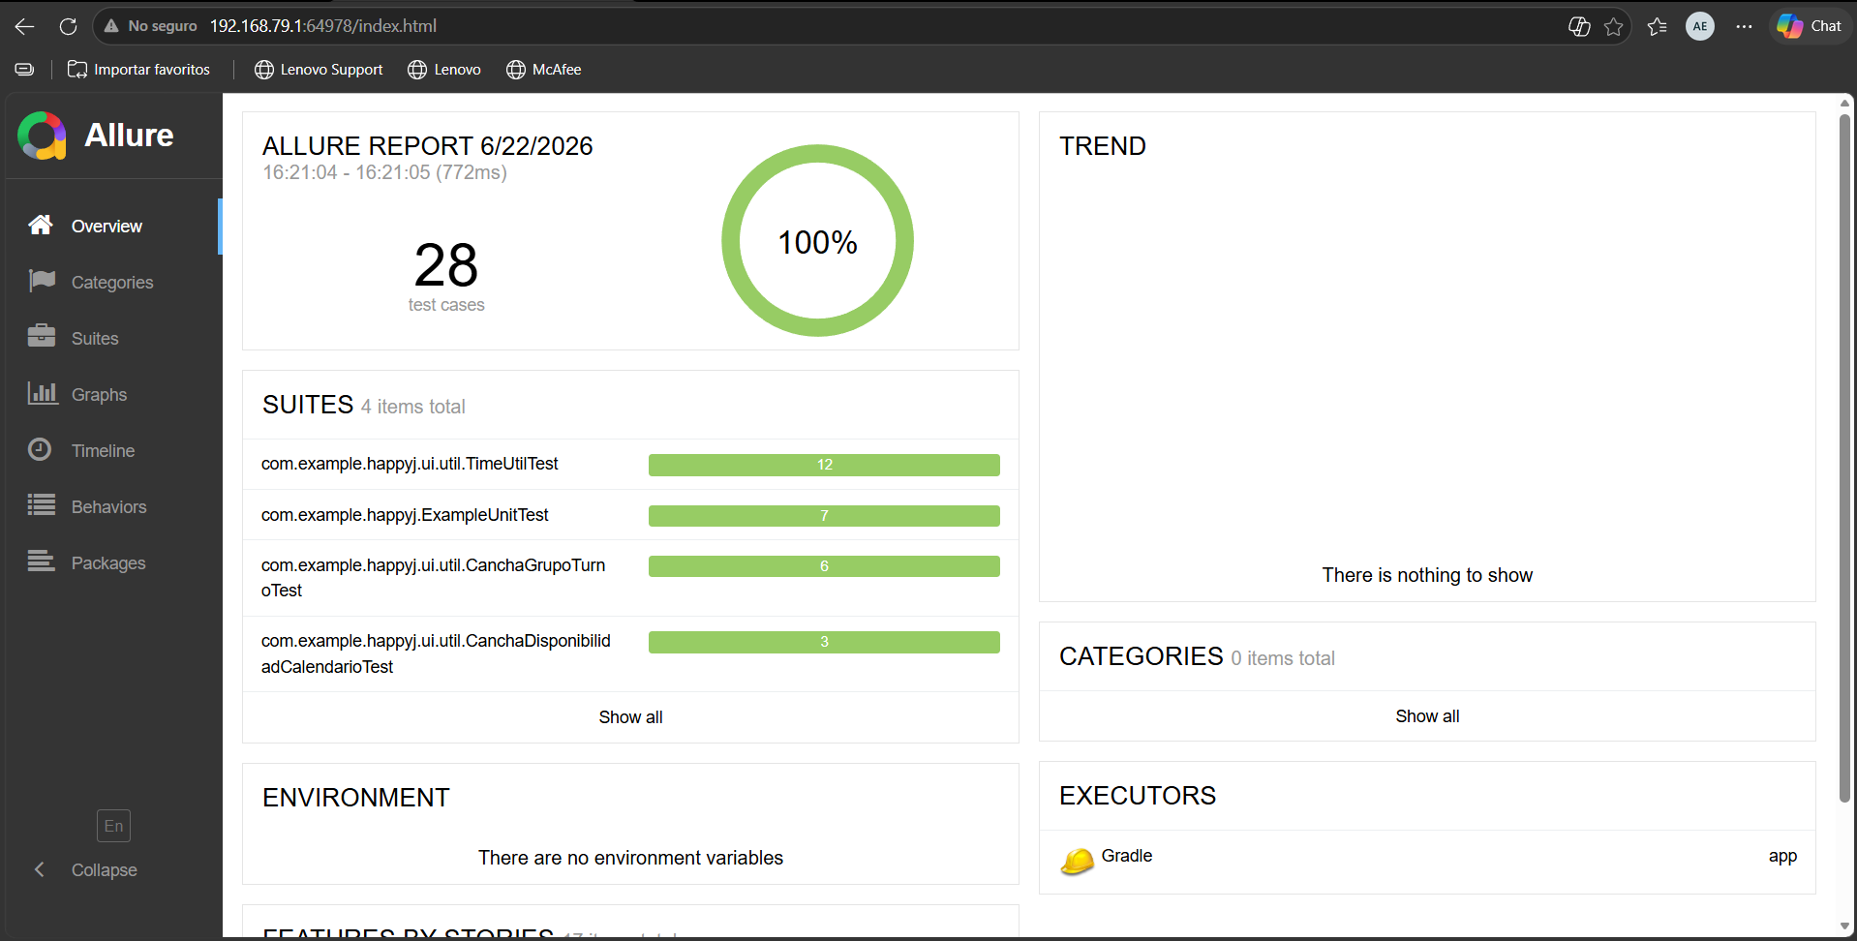
https://github.com/Randy236/apphappy

